**실내 위치 측위(Indoor Localization) 연구 계획**

1. **관련 연구**
   1. **LoRa 클래스A**
      1. **수신 슬롯 타이밍**

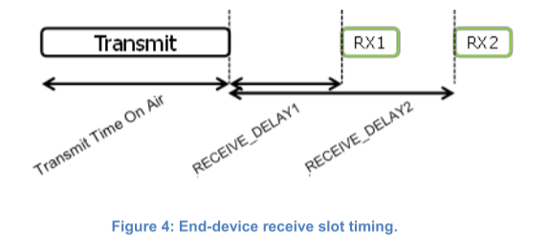

* + 1. **메시지 구조**

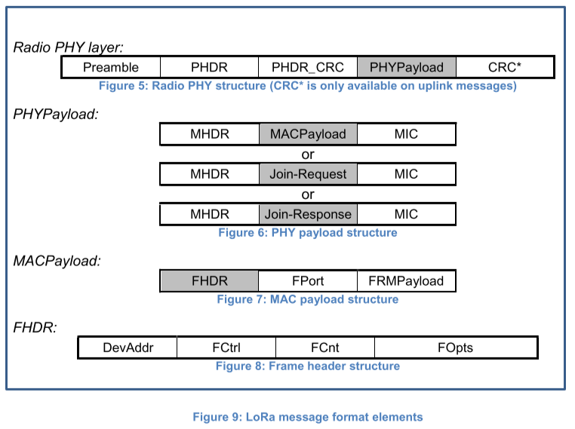

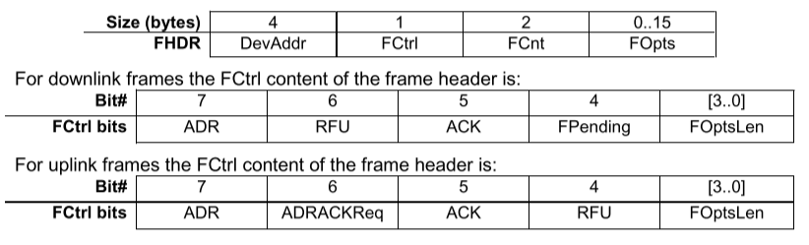

* 1. **LoRa 클래스B**
     1. **클래스B의 추가된 수신 슬롯(Reception Slot)**

게이트웨이에서 단말로 주기적인 Down link를 위해서 2가지 유형의 수신 슬롯(Reception Slot)이 추가된다. 하나는 비콘 수신 슬롯(Beacon Reception Slot)이며 다른 하나는 핑 슬롯(Ping Slot)이다. 먼저 비콘 수신 슬롯은 비콘을 수신하기 위한 용도이며 파라미터 및 프레임의 내용은 아래와 같다.

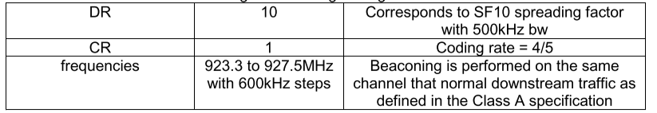

[그림] 비콘 전송 파라미터



[그림] 비콘 PHY 레이어 메시지 구조



[그림] BCNPayload 상세

NetID : 네트워크를 구분하는 고유한 값

Time : 1970년 1월 1일을 기준으로 한 UTC 시간 값

GwSpecific : 게이트웨이의 위경도 정보

이와 달리 핑 슬롯에서 수신하는 핑(Ping)의 경우 클래스A의 다운링크 프레임 포맷과 일치한다. 핑의 경우 유니캐스트(Unicast)와 멀티캐스트(multicast)로 전송할 수 있으며 멀티캐스트는 ACK가 오지 않도록 파라미터를 수정한다.

* + 1. **기본 구조**

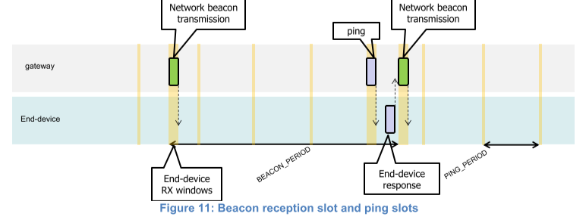

클래스B 단말(End-Node)을 지원하는 네트워크에 대해서, 모든 게이트웨이는 주기적으로 단말에게 타이밍 레퍼런스 비콘(Beacon)을 브로드캐스트한다. 타이밍 레퍼런스에 따라 단말은 수신 윈도우(Receive Window)를 주기적으로 열 수 있다. 핑의 주기를 맞춘 게이트웨이와 단말은 주기적으로 핑을 통해 데이터를 전송하고 비콘을 통해 주기를 맞춘다.

모든 단말은 클래스A로 동작을 시작한다. 단말 응용에서 클래스B로 변경할 수 있으며 이는 아래와 같은 프로세스를 따른다.

* 단말 응용은 LoRaWAN 레이어에 클래스B 모드로 변경을 요청한다. 단말의 LoRaWAN 레이어는 비콘을 찾기 시작한다. 비콘을 찾았으나 잠겨있는 상태라면 BEACON_LOCKED를 비콘을 찾지 못했을 경우에는 BEACON_NOT_FOUND를 리턴한다. 비콘 발견을 촉진하기 위해서는 LoRaWAN 레이어의 “BeaconTimingReq” 메시지를 전송해 요청한다.
* 비콘의 세기와 베터리의 수명 제약에 기반해서 단말 응용은 핑 슬롯 데이터 레이트(Data Rate)와 주기(Periodicity)를 선택하고, 이는 단말의 LoRaWAN 레이어에서 요청한다.
* 클래스B 모드로 변경되면 모든 업링크 프레임이 전송될 때 MAC 레이어의 Fctrl 필드를 1로 세팅한다. 이 비트 값은 서버에게 클래스B임을 알리는 역할을 한다. 비콘 수신이 성공적이고 …
  + 1. **클래스B 다운링크 타이밍**

아래 표에 따르면 한 번의 BEACON_WINDOW 동안에 총 4,096개로 쪼개어 30ms 간격으로 듣는다. 보낼 수 있는 핑의 최대값은 128개라고 했을 때, 핑 주기(PingPeriod)는 4,096/128 = 32개, 시간으로 환산하면 960ms 간격으로 수신 슬롯이 열린다. 이와 같은 상황에서 다운링크를 시도할 때 가장 느린 bit rate(DdataRate : SF10 / 125kHz)를 기준으로 97Byte까지 보낼 수 있다.

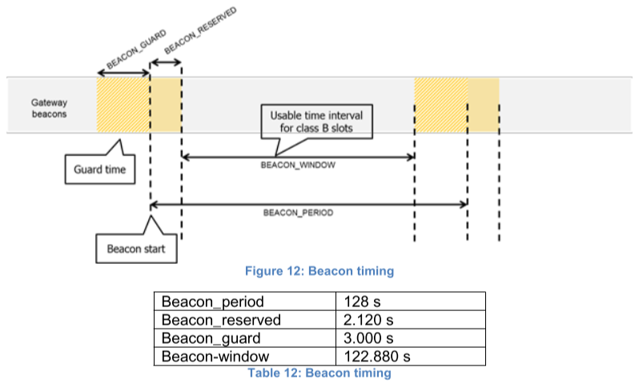

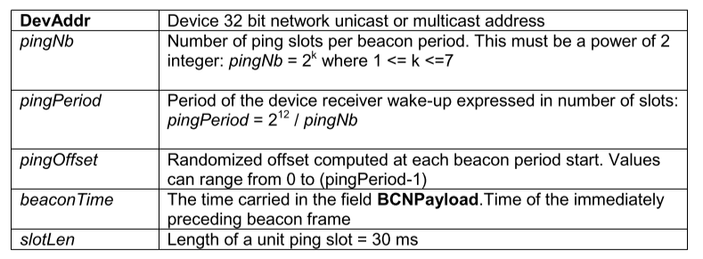

1. **실내에서 거리에 따른 신호 세기의 변화 특성 실험**
   1. ㄴㅇㄹㄴㅇㄹㄴㅇㄹ
2. **다수의 신호를 수집하기 위한 실험 구조**
   1. 다수의 단말을 특정 위치에 고정 시킨 뒤 게이트웨이 이동에 따른 위치 측위(클래스B)
      1. 클래스B를 이용하기 위한 방안으로 고정된 위치에 단말을 놓고 게이트웨이가 이동하면서 주기적으로 핑 신호를 다운링크한다.
      2. 핑 신호를 멀티캐스트로 여러 단말에 보내야하는 제약이 존재한다. 멀티캐스트의 경우 ACK를 게이트웨이로 보내지 않는다. 때문에 수신 신호세기를 취합해 위치를 판단할 필요가 있는 실내 측위의 경우 각 단말로 전송된 핑 신호의 신호세기를 확인하기 위해서는 별도의 조치를 필요로 한다.
      3. 조치 : 비콘 신호를 수신한 뒤 단말의 업링크를 이용해서 수신신호세기 및 위치 측위에 필요한 정보를 게이트웨이로 보낸다. 이 때 여러 단말의 전송의 충돌을 방지하기 위해 스케줄링을 통해서 보내야 할 필요가 있다.
   2. 다수의 게이트웨이를 특정 위치에 고정 시킨 뒤 단말 이동에 따른 위치 측위(클래스A)
      1. 클래스A를 이용하여 고정된 특정 위치에 게이트웨이가 존재하고 움직이는 단말이 업링크를 통해 여러 게이트웨이에 업링크를 전송한다. 이를 수신한 게이트웨이는 정보를 취합할 수 있다.
   3. 다수의 게이트웨이를 특정 위치에 고정 시킨 뒤 단말 이동에 따른 위치 측위(클래스B)
      1. 모든 게이트웨이는 같은 시점에 같은 모드로 비콘을 전송한다. 이는 충돌할 확률이 높고 어떤 특정한 지점에서 항상 모든 신호를 수신하지 못할 수도 있다.

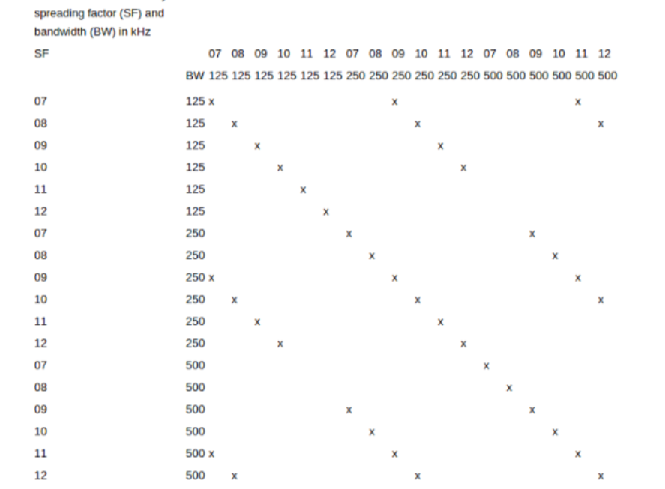

* + 1. 해결방안 : 게이트웨이간 orthogonal한 모드를 통해 비콘을 전송하고 단말에서는 여러모드를 수신할 수 있는 모듈이 필요하다.